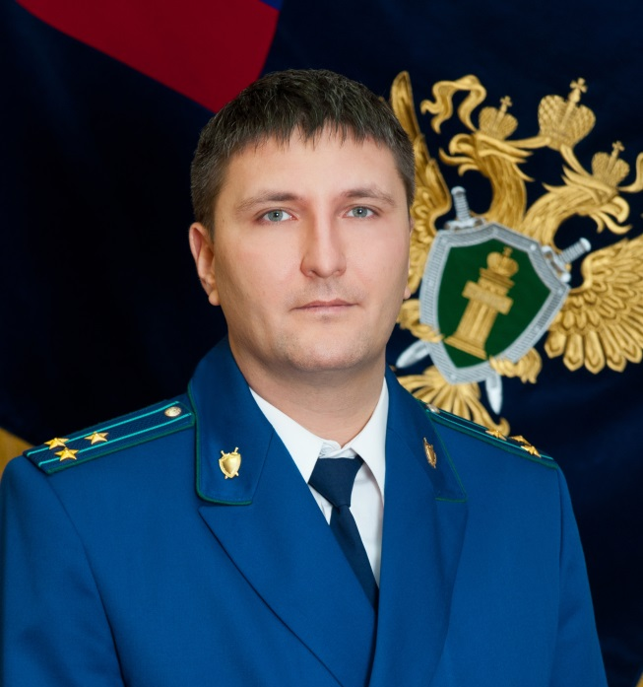
Прокуратура Самарской области разъясняет: «Как избежать уголовной ответственности за невыплату заработной платы?»

Отвечает на вопрос начальник управления по надзору за следствием, дознанием и оперативно-розыскной деятельностью прокуратуры Самарской области Антон Атяскин.

Напомню, что с конца 2018 года установлены новые условия освобождения от уголовной ответственности за невыплату заработной платы (ст. 145.1 УК РФ)
Так, согласно примечания к данной статье лицо, впервые совершившее преступление, предусмотренное частями первой и второй статьи 145.1 УК РФ, освобождается от уголовной ответственности, если в течение двух месяцев со дня возбуждения уголовного дела в полном объеме погасило задолженность по заработной плате, пенсии, стипендии, пособия и иной установленной законом выплате, а также уплатило проценты (выплатило денежную компенсацию) в порядке, определяемом законодательством Российской Федерации, и если в его действиях не содержится иного состава преступления.

27.05.2019

Подраздел: защита трудовых прав граждан.

